МИНОБРНАУКИ РОССИИ

Федеральное государственное бюджетное образовательное учреждение высшего образования

«Тверской государственный технический университет»

(ТвГТУ)

Кафедра “Программного обеспечения”

**Лабораторная работа**

по дисциплине “Нечеткая логика”

Тема: “Геокодирование адресов”

Выполнил: студент группы

ПИН 17.06

Леваев Илья

Проверил:

Артемов И.Ю

Тверь 2020

# Оглавление

Введение 3

Краткое описание сервиса геокодирования 4

Детальное описание API сервиса 4

URL ресурса 4

Информация о ресурсе 4

Параметры запроса 4

Параметры ответа 7

Пример запроса к сервису геокодирования 8

Пример запроса 8

Пример ответа 8

Исходный код тестового примера работы 9

Описание возможности выполнения сервисом процедуры обратного геокодирования 10

# Введение

В рамках работы необходимо реализовать процедуру геокодирования адресов с помощью общедоступных web-сервисов, доступ к которым возможна через сеть Internet. В работе запрещается использовать сервисы геокодирования Yandex и Google.

Процедура геокодирования представляет собой набор мероприятий направленных на получение по заданному адресу (например, Москва, ул. Профсоюзная, 93А) его географического положения.

# Краткое описание сервиса геокодирования

Сервис: mapquest.com

URI: <https://developer.mapquest.com/documentation/geocoding-api/>

Ограничение: 15000 запросов в бесплатной версии API

# Детальное описание API сервиса

## URL ресурса

GET запрос : <http://www.mapquestapi.com/geocoding/v1/address>

## Информация о ресурсе

|  |  |
| --- | --- |
| Формат ответа | JSON, XML, CSV |
| Аутентификация | Нужна(Требуется ключ) |
| Ограничение запросов | есть |

## Параметры запроса

### **Key REQUIRED**

Ключ API, необходимый для отправки запросов к сервисам MapQuest.

### **Location REQUIRED**

Расположение в геокоде.

Пример: Расположение одной строки Местонахождение = Denver, CO

### **BoundingBox optional**

Когда неоднозначные результаты возвращаются, любые результаты в предоставленной ограничительной рамке будут перемещены в верхнюю часть списка результатов. Формат ограничительной рамки: верхняя левая широта, верхняя левая долгота, нижняя правая широта, нижняя правая долгота.

Пример: BoundingBox

BoundingBox = 40.099998, -77.305603,39.099998, -75,305603

### **ignoreLatLngInput optional, defaults to**false

Эта опция сообщает сервису, должен ли он потерпеть неудачу, когда ему дана пара широта / долгота в вызове адреса или пакетного геокодирования, или он должен игнорировать это и попытаться геокодировать, что он может.

* true: геокодер будет игнорировать LatLng, указанный в местоположении, и использовать информацию об адресе для выполнения геокодирования
* false: геокодер вернет объект геоадреса, содержащий переданный LatLng, и запишет предупреждающее сообщение в блок Info

Пример: Disable Static Map Response

ignoreLatLngInput = TRUE

### **thumbMaps optional, defaults to**true

Этот параметр сообщает службе, должен ли он возвращать URL-адрес миниатюрного изображения статической карты для геокодируемого местоположения.

* true: ответ будет включать URL-адрес статического изображения карты с геокодированным местоположением.
* false: ответ не будет содержать URL-адрес статического изображения карты.

Пример: Five Results Max

thumbMaps = ложь

### **maxResults optional**

Максимальное количество мест для возврата из геокода

Эта опция будет влиять только на второе местоположение, потому что это неоднозначно

Пример: Five Results Max

maxResults=5

### **outFormat optional, defaults to**json

Определяет формат ответа. Должен быть одним из следующих, если поставляется:

* JSON
* XML
* CSV (символ с разделителями)

Пример: XML response

outFormat=xml

### **delimiter optional, defaults to**none**, only in effect if outFormat=csv**

Определяет разделитель, используемый в ответе csv

* ,
* |
* :
* ;

Пример: Pipe Delimiter

delimiter= |

### **intlMode optional, defaults to**auto

Позволяет пользователям International Geocoder сообщать MapQuest, как обрабатывать геокод из 5 блоков.

* 5BOX: Сохраняет запрос в виде 5 блоков и отправляет его в TomTom International Geocoder в виде 5 блоков.
* 1BOX: преобразует запрос из 5 блоков в запрос из 1 коробки и отправляет его в международный геокодер TomTom.
* AUTO: обрабатывает запрос способом, который MapQuest считает наиболее оптимальным. В настоящее время это преобразует 5-блочный запрос в 1-блочный запрос по всем направлениям.

Пример: Pipe Delimiter

delimiter=|

### **callback optional**

Имя функции JavaScript. Ответ в формате JSON будет заключен в вызов имени предоставленной функции обратного вызова для обеспечения функциональности JSONP. Эта функциональность может потребоваться для создания межсайтовых сценариев. Посмотрите запись Wikipedia.org для JSON для более подробной информации.

##### Пример: Сallback

callback=geocodeResult

## Параметры ответа

* providedLocation

Предоставленные свойства местоположения передаются в запросе геокодирования.

* latLng

Возвращает широту / долготу для маршрута и является ближайшей точкой на дороге для въезда.

* Street

Адрес улицы.

* adminArea6

Название района.

### adminArea5

Название города

### adminArea4

Название страны

### postalCode

Почтовый индекс.

### type

Тип местоположения.

* 's' = стоп (по умолчанию)
* 'v' = через dragPoint

### dragPoint

Является ли местоположение точкой перетаскивания? Эта опция применяется только при вызове dragroute.

* true = местоположение является точкой перетаскивания
* false = местоположение не является точкой перетаскивания (по умолчанию)

### displayLatLng

Пара lat / lng, которая может быть полезна при отображении этого адреса в качестве точки интереса.

### geocodeQualityCode

Код качества из пяти символов для точности геокодированного местоположения.

### linkId

Строка, определяющая ближайшую дорогу к адресу для целей маршрутизации.

### sideOfStreet

Определяет сторону улицы.

* 'L' = слева
* 'R' = право
* «М» = смешанный
* 'N' = нет (по умолчанию)

### info

Это поле содержит информацию об ответе. Подполе statuscode является целочисленным возвращаемым значением. Обратитесь к странице кодов состояния для получения более подробной информации о наших кодах состояния и сообщениях об ошибках. Под-поле сообщений представляет собой массив сообщений об ошибках, которые описывают состояние.

# Пример запроса к сервису геокодирования

## Пример запроса

<http://www.mapquestapi.com/geocoding/v1/address?key=KEY&location=Washington,DC>

## Пример ответа

{

**"info"**: {

**"statuscode"**: 0,

**"copyright"**: {

**"text"**: **"© 2018 MapQuest, Inc."**,

**"imageUrl"**: **"http://api.mqcdn.com/res/mqlogo.gif"**,

**"imageAltText"**: **"© 2018 MapQuest, Inc."**

},

**"messages"**: []

},

**"options"**: {

**"maxResults"**: -1,

**"thumbMaps"**: true,

**"ignoreLatLngInput"**: false

},

**"results"**: [

{

**"providedLocation"**: {

**"location"**: **"Washington,DC"**

},

**"locations"**: [

{

**"street"**: **""**,

**"adminArea6"**: **""**,

**"adminArea6Type"**: **"Neighborhood"**,

**"adminArea5"**: **"Washington"**,

**"adminArea5Type"**: **"City"**,

**"adminArea4"**: **"District of Columbia"**,

**"adminArea4Type"**: **"County"**,

**"adminArea3"**: **"DC"**,

**"adminArea3Type"**: **"State"**,

**"adminArea1"**: **"US"**,

**"adminArea1Type"**: **"Country"**,

**"postalCode"**: **""**,

**"geocodeQualityCode"**: **"A5XAX"**,

**"geocodeQuality"**: **"CITY"**,

**"dragPoint"**: false,

**"sideOfStreet"**: **"N"**,

**"linkId"**: **"282772166"**,

**"unknownInput"**: **""**,

**"type"**: **"s"**,

**"latLng"**: {

**"lat"**: 38.892062,

**"lng"**: -77.019912

},

**"displayLatLng"**: {

**"lat"**: 38.892062,

**"lng"**: -77.019912

},

**"mapUrl"**: **"http://www.mapquestapi.com/staticmap/v4/getmap?key=KEY&type=map&size=225,160&pois=purple-1,38.892062,-77.019912,0,0,|&center=38.892062,-77.019912&zoom=12&rand=306744981"**

}

]

}

]

}

# Исходный код тестового примера работы

Отправка запроса:

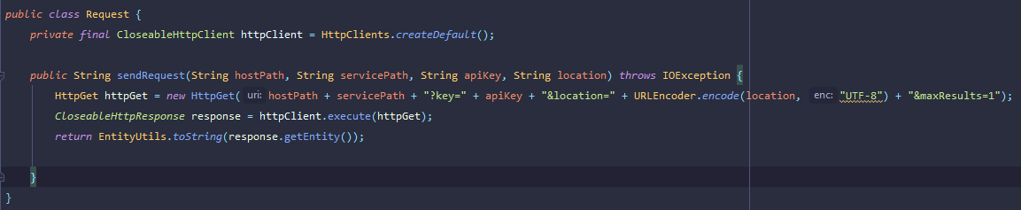

Main класс консольного приложения:

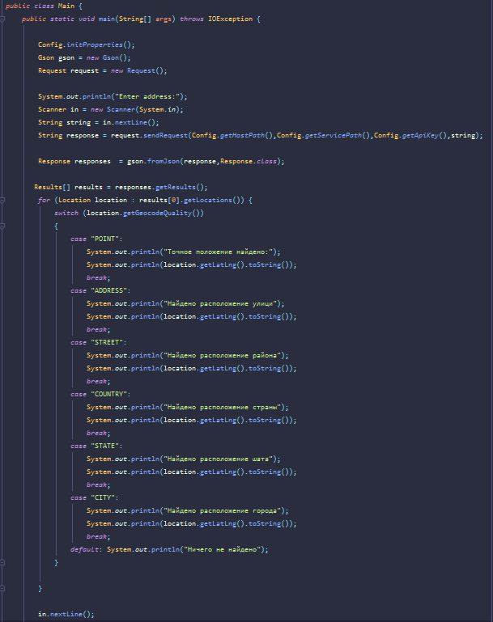

# Описание возможности выполнения сервисом процедуры обратного геокодирования

У сервиса есть данная возможность.

Пример запроса:

<http://www.mapquestapi.com/geocoding/v1/reverse?key=KEY&location=30.333472,-81.470448&includeRoadMetadata=true&includeNearestIntersection=true>

Пример ответа:

{

**"info"**: {

**"statuscode"**: 0,

**"copyright"**: {

**"text"**: **"© 2018 MapQuest, Inc."**,

**"imageUrl"**: **"http://api.mqcdn.com/res/mqlogo.gif"**,

**"imageAltText"**: **"© 2018 MapQuest, Inc."**

},

**"messages"**: []

},

**"options"**: {

**"maxResults"**: 1,

**"thumbMaps"**: true,

**"ignoreLatLngInput"**: false

},

**"results"**: [

{

**"providedLocation"**: {

**"latLng"**: {

**"lat"**: 30.333472,

**"lng"**: -81.470448

}

},

**"locations"**: [

{

**"street"**: **"12714 Ashley Melisse Blvd"**,

**"adminArea6"**: **""**,

**"adminArea6Type"**: **"Neighborhood"**,

**"adminArea5"**: **"Jacksonville"**,

**"adminArea5Type"**: **"City"**,

**"adminArea4"**: **"Duval"**,

**"adminArea4Type"**: **"County"**,

**"adminArea3"**: **"FL"**,

**"adminArea3Type"**: **"State"**,

**"adminArea1"**: **"US"**,

**"adminArea1Type"**: **"Country"**,

**"postalCode"**: **"32225"**,

**"geocodeQualityCode"**: **"L1AAA"**,

**"geocodeQuality"**: **"ADDRESS"**,

**"dragPoint"**: false,

**"sideOfStreet"**: **"R"**,

**"linkId"**: **"0"**,

**"unknownInput"**: **""**,

**"type"**: **"s"**,

**"latLng"**: {

**"lat"**: 30.33472,

**"lng"**: -81.470448

},

**"displayLatLng"**: {

**"lat"**: 30.333472,

**"lng"**: -81.470448

},

**"mapUrl"**: **"http://www.mapquestapi.com/staticmap/v4/getmap?key=KEY&type=map&size=225,160&pois=purple-1,30.3334721,-81.4704483,0,0,|&center=30.3334721,-81.4704483&zoom=15&rand=-553163060"**,

**"nearestIntersection"**: {

**"streetDisplayName"**: **"Posey Cir"**,

**"distanceMeters"**: **"851755.1608527573"**,

**"latLng"**: {

**"longitude"**: -87.523761,

**"latitude"**: 35.013434

},

**"label"**: **"Danley Rd & Posey Cir"**

},

**"roadMetadata"**: {

**"speedLimitUnits"**: **"mph"**,

**"tollRoad"**: null,

**"speedLimit"**: 40

}

}

]

}

]

}